- Primeiros Comandos SSH | Update e HostName
- Criar um usuário comum NON-ROOT | Linux
- Instalar o Apache 2.4 + PHP 7 + MySql (LAMP)
- Instalar o PhpMyAdmin para Gerenciar o MySql na Web
- Bloquear/Permitir o PhpMyAdmin apenas para IPs específicos
- Criar Usuário e banco de dados no MySql por SSH
- Configurando/Editando seu php.ini (Básico) | Ubuntu 16.04 + Apache
- Como configurar o Multi Domínios Ubuntu 16.04
- Configurar o Let’s Encrypt | SSL Grátis em seu VPS
- Como alterar a porta padrão do SSH (22)
- Desabilitar conexão por senha no SSH | Somente com chave
- Conectando ao SFTP do seu VPS para transferir arquivos | FileZilla

1. PRIMEIROS COMANDOS SSH | UPDATE E HOSTNAME
Legenda:
# Comandos executados como Root
$ Comandos Executados como Non-Root
Ao copiar o código, não utilizar # ou $
Atualizando o Sistema
# sudo apt-get update && sudo apt-get -y upgrade
Alterar o nome do servidor
# hostname nomeseuservidor

2. CRIAR UM USUÁRIO COMUM NON-ROOT
Criar um novo Usuário
# adduser novousuario
– Crie uma senha e pressione ENTER (Não será mostrada a digitação de senha por segurança)
– Confirme a senha e pressione ENTER
– Informe o nome do usuário e pressione ENTER
– Basta pressionar ENTER nas próximas opções
– Confirme a inclusão pressionando “Y” e ENTER
Permissão SUDO para o novo usuário
# sudo usermod -aG sudo novousuario
Realizar login com o novo usuário
# sudo su novousuario
Voltar diretório para RAIZ
$ cd ~

3. INSTALAR O APACHE + PHP 7.0 + MYSQL (LAMP)
Reparem que agora já não estamos mais como root, o sinal passou a ser “$”
Instalando o Maria DB Server (MySql)
$ sudo apt–get install mariadb–server –y
[sudo] informe a senha criada no passo 2 para o novo usuário e pressione enter (Não será mostrada a digitação de senha por segurança) e aguarde a instalação terminar.
Segurança MySql
O comando mysql secure installation é muito importante e deve ser usado no servidor de produção, o assistente irá nos guiar através de algumas opções que vem configuradas por padrão.
$ sudo mysql_secure_installation
Este é o momento para criamos uma senha para o usuário ROOT no MySql.
Recomendo utilizar senhas seguras, anote sempre essas senhas durante a instalação, Clique Aqui para gerar senhas seguras.
As perguntas serão parecidas como as abaixo:
– Enter current password for root (enter for none): Pressione Enter
– Set root password? [Y/n] <— Y
– New password: <— Crie uma nova senha
– Re–enter new password:<— Confirme a nova senha
Responda Y e pressione ENTER para o restante das opções.
– Reload privilege tables now? [Y/n] <— Y
– Remove anonymous users? [Y/n] <— Y
– Disallow root login remotely? [Y/n] <— Y
– Reload privilege tables now? [Y/n] <— Y
Instalando o Apache
$ sudo apt–get install apache2 –y
Abra seu navegador e digite o IP do seu servidor (Pode ser encontrado no Droplet da DigitalOcean, utilizamos esse IP para se conectar ao SSH)
Uma página do Apache deve ser carregada, indicando que a instalação ocorreu com sucesso.
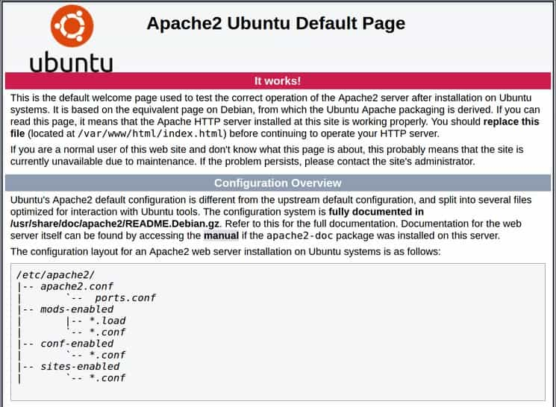
Reiniciando o Apache
$ sudo service apache2 restart
Instalando PHP 7.0
$ sudo apt–get –y install php7.0 libapache2–mod–php7.0
Instalando algumas dependências do PHP
$ sudo apt–get install php7.0–mysql php7.0–zip php7.0–curl php7.0–json php–memcached php7.0–mcrypt php7.0–sqlite3 –y
Instalando o ZIP
$ sudo apt–get install zip –y
Ativando o mcrypt
$ sudo phpenmod mcrypt
Reiniciando o Apache
$ sudo service apache2 restart

4. INSTALAR O PHPMYADMIN | GERENCIAR O MYSQL NA WEB
Instalar o PhpMyAdmin
$ sudo apt–get install phpmyadmin –y
Selecione “Apache2” pressionando a barra de espaço no teclado e pressione ENTER
Próxima tela:
“Configure database for phpmyadmin with dbconfig-common?”
Selecione Sim e Enter
Próxima tela:
Crie uma senha para o usuário “phpmyadmin”
Use uma senha forte novamente! Clique Aqui para gerar senhas seguras.
Pressione Enter, confirme a senha e Enter para finalizar a instalação
Até o momento devemos ter anotado os seguintes dados:
NON-ROOT
Usuário: novousuario
Senha: Senha Criada
MySql
Usuário: Root
Senha: Senha criada
Usuário: phpmyadmin
Senha: Senha criada
CONTINUE APÓS PUBLICIDADE

5. BLOQUEAR/PERMITIR O PHPMYADMIN APENAS PARA IPS ESPECÍFICOS
O PhpMyAdmin é sempre alvo de muitos ataques, por isso, devemos criar uma ação simples para adicionar uma camada extra de segurança. Iremos permitir o acesso apenas a partir de determinados IPs, será necessário alterar essa configuração a cada mudança de IP por parte do seu provedor. Sim, realmente é chato, mas o processo é simples e garante uma segurança extra para seus bancos de dados, permitindo o acesso apenas através do seu endereço IP.
Edite o Arquivo apache.conf
$ sudo nano /etc/phpmyadmin/apache.conf
Dentro de: <Directory /usr/share/phpmyadmin>
Insira as seguintes linhas:
Order Deny,Allow
Deny from All
Allow from 158.144.152.33
(Substitua “158.144.152.33” pelo seu IP local, saiba seu IP Clicando Aqui)
Adicione mais linhas “Allow from” para liberar outros IPs de acesso
O Resultado final será parecido com isso:
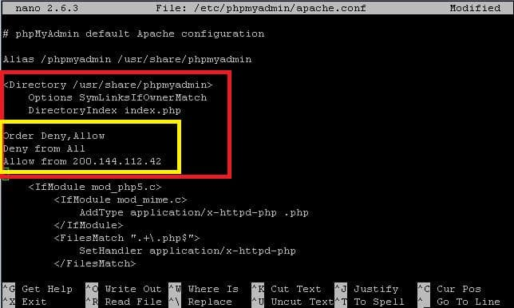
Após inserir as linhas e seu IP
CTRL +X para sair | “Y” para salvar | ENTER para gravar
Alterar URL (Aliases) de acesso ao PhpMyAdmin (Opcional)
Para evitar problemas relacionados a Bots e Invasores que continuamente estão analisando servidores que utilizam a url padrão do PhpMyAdmin é recomendável que você altere a URL para outro endereço.
Vamos editar o Arquivo apache.conf
$ sudo nano /etc/phpmyadmin/apache.conf
Altere a Linha “Alias /phpmyadmin/usr/share/phpmyadmin”
Neste exemplo abaixo, estou alterando “phpmyadmin” para “dircustom” utilize o nome que achar melhor.
# phpMyAdmin default Apache configuration
Alias /dircustom/usr/share/phpmyadmin
Após alterar as linhas
CTRL +X para sair | “Y” para salvar | ENTER para gravar
Reiniciando o Apache
$ sudo service apache2 restart

6. CRIAR USUÁRIO E BANCO DE DADOS NO MYSQL POR SSH
Vamos acessar o MySql e criar um novo Banco de Dados e um Usuário, não se esqueça de alterar os campos “usuário“, “senha“, “nomedobanco“. Mantenha dentro das aspas simples, altere somente o texto.
Acessando o MySql
$ sudo mysql -u root -p
Informe a senha do usuário Root
Criar Usuário
CREATE USER ‘usuario‘@’localhost’ IDENTIFIED BY ‘senha‘;
Criar Banco de Dados
CREATE DATABASE nomedobanco;
Privilégios
GRANT ALL PRIVILEGES ON nomedobanco.* TO ‘usuario‘@’localhost’;
Recarregar Privilégios
FLUSH PRIVILEGES;
Sair
exit
Faça um teste acessando o PhpMyAdmin “http://seudominio.com.br/phpmyadmin”, (Substitua phpmyadmin para o diretório personalizado caso tenha alterado no passo opcional “5”. entre com o usuário e senha criado.

7. CONFIGURANDO SEU PHP.INI (BÁSICO) | UBUNTU 16.04 + APACHE
Editar o php.ini (PHP 7.0)
$ sudo nano /etc/php/7.0/apache2/php.ini
Procure pelos termos que não estão comentados com “;” e altere conforme valores em Vermelho.
display_errors = Off
allow_url_fopen = Off
upload_max_filesize = 20M
max_file_uploads = 100
memory_limit = 256M
post_max_size = 20M
max_execution_time = 90
Dica: Pressione “CTRL + W” para localizar termos
Após alterar as linhas
CTRL +X para sair | “Y” para salvar | ENTER para gravar
Voltar diretório para RAIZ
$ cd ~
Reiniciar Apache
$ sudo service apache2 restart

8. CONFIGURAR O MULTI DOMÍNIOS LINUX UBUNTU + APACHE
Realize esse procedimento para cada site que for configurado em seu VPS, alterando para o domínio desejado.
Criar diretório do Site (Altere seudominio.com.br)
$ sudo mkdir -p /var/www/seudominio.com.br/public_html
Definir Usuário como proprietário do diretório (Altere seudominio.com.br e seuusuario)
$ sudo chown -R seuusuario:www-data /var/www/seudominio.com.br/public_html
Permissão ao diretório WWW
$ sudo chmod -R 755 /var/www
Criar um HTML para teste (Altere seudominio.com.br)
$ sudo echo “Site seudominio.com.br – OK!” > /var/www/seudominio.com.br/public_html/index.html
Criando e Configurando seu arquivo .conf (Altere seudominio.com.br)
$ sudo nano /etc/apache2/sites-available/seudominio.com.br.conf
Cole as informações abaixo (Altere seudominio.com.br)
ServerAdmin webmaster@seudominio.com.br
ServerName seudominio.com.br
ServerAlias www.seudominio.com.br
DocumentRoot /var/www/seudominio.com.br/public_html
ErrorLog ${APACHE_LOG_DIR}/error.log
CustomLog ${APACHE_LOG_DIR}/access.log combined
Após inserir as linhas
CTRL +X para sair | “Y” para salvar | ENTER para gravar
Ativando seu novo site (Altere seudominio.com.br)
$ sudo a2ensite seudominio.com.br.conf
Desativando a configuração padrão
$ sudo a2dissite 000–default.conf
Ativação de Módulos
$ sudo a2enmod headers
$ sudo a2enmod rewrite
$ sudo a2enmod expires
Reiniciar Apache
$ sudo service apache2 restart
Editando o arquivo Hosts
$ sudo nano /etc/hosts
Adicione um nova linha abaixo de 127.0.0.1, troque a numeração 98.143.156.87 pelo IP do seu servidor e seu domínio:
Ex: 98.143.156.87 seudominio.com.br
Ficando algo parecido com a imagem abaixo:
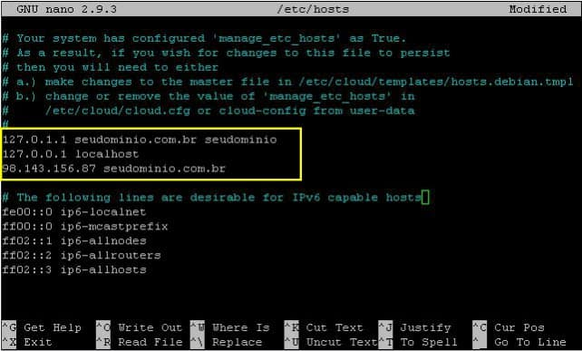
Após inserir as linhas
CTRL +X para sair | “Y” para salvar | ENTER para gravar
Reiniciar o Apache
$ sudo service apache2 restart
CONTINUE APÓS PUBLICIDADE

9. CONFIGURAR O LET’S ENCRYPT | SSL GRÁTIS EM SEU VPS
O projeto Let’s Encrypt permite gerar um certificado SSL gratuitamente para seu site ou loja virtual, se quiser saber mais sobre o projeto Clique Aqui.
Para que todo processo funcione, seu domínio deve estar apontado para o IP do seu servidor, bem como aliases “www”, o arquivo “hosts” deve estar configurado (Passo 8). E DNS propagados (Geralmente em até 24 horas).
Instalação – Adicionando o Repositório
$ sudo add-apt-repository ppa:certbot/certbot
Se solicitado, pressione Y e ENTER para confirmar a atualização dos Pacotes
Update
$ sudo apt update
Instalar Python
$ sudo apt install python-certbot-apache
Se solicitado, pressione Y e ENTER
Obter certificado SSL
Agora vamos obter o certificado para nosso domínio. Se você quiser usar o prefixo “www”, será necessário obter um certificado para ele também. Mesmo que você esteja apenas redirecionando www.seudominio.com.br para seudominio.com.br usando o .htaccess. Use “-d” para adicionar mais domínios ou sub-domínios, se desejar.
Lembre-se de alterar os comandos para seu domínio “seudominio.com.br”
$ sudo certbot –apache -d seudominio.com.br -d www.seudominio.com.br
Retorno de Mensagem: Informe um e-mail de contato para receber alertas urgentes de renovações e segurança. Ou pressione “C” para não informar. “Recomendo que coloquem um e-mail nesta opção”.
Retorno de Mensagem: Aceite dos termos de serviço.
Pressione A e ENTER para aceitar e continuar.
Retorno de Mensagem: Compartilhe seu e-mail com a EFF.
Pressione N e ENTER para não compartilhar seu e-mail.
Retorno de Mensagem: Redirecionar HTTP para HTTPS
Você poderá escolher entre ativar o acesso http e https ou forçar todas as solicitações para “https”. Normalmente, é mais seguro exigir https, a não ser que você tenha necessidades específicas de tráfego http não criptografado.
Não Redirecionar: Pressione “1” e “ENTER”
Forçar HTTPS: Pressione “2” e “ENTER” (Recomendado)
Renovando Certificado automaticamente
Os certificados “Let’s Encrypt” expiram a cada 90 dias, eles precisam ser renovados periodicamente. Abaixo segue comando para automatizar o processo de renovação automática, dessa forma o Certbot será executado automaticamente duas vezes por dia e renovará qualquer certificado que esteja no prazo de trinta dias.
$ sudo certbot renew –dry-run

10. COMO ALTERAR A PORTA PADRÃO DO SSH (22) | UBUNTU 16.04
Uma questão de segurança muito importante, é alterar a porta padrão do SSH (22) para um porta aleatória disponivel, esse processo é recomendado, se não houver interesse pule para o próximo passo.
Importante: Antes de alterar a porta SSH, realize um SnapShot do seu servidor e confirme se seu servidor possui um firewall e libere a porta desejada antes de realizar o procedimento abaixo. RISCO DE SER TRANCADO PARA FORA DO SERVIDOR caso o firewall esteja bloqueando a nova porta.
Editando a configuração do SSH
$ sudo nano /etc/ssh/sshd_config
Localize a linha Port 22 e altere para porta 43000 ou qualquer porta de sua preferencia.
Observação, se a linha estiver dessa forma #Port 22, remova o comentário #.
Reiniciar o SSH
$ sudo service sshd restart
Será necessário desconectar e se conectar novamente alterando a porta do Putty para a porta configurada no arquivo, no caso aqui a 43000.

11. DESABILITAR CONEXÃO POR SENHA NO SSH | SOMENTE COM CHAVE
Como criamos um usuário NON-ROOT com permissão SUDO, por padrão esse usuário tem permissão para realizar login através do SSH, seria ideal mantermos o acesso apenas com chave SSH por questões de segurança, então caso deseje desabilitar o acesso por senha de todos usuários siga esses passos, caso contrario, pule para a próxima etapa.
Editando a configuração SSH
$ sudo nano /etc/ssh/sshd_config
Localize a opção #PasswordAuthentication no e remova o comentário apagando “#”
Dica: Pressione “CTRL + W” para localizar termos
Ex.
Antes: #PasswordAuthentication no
Depois: PasswordAuthentication no
Após alterar as linhas
CTRL +X para sair | “Y” para salvar | ENTER para gravar
Reiniciar o SSH
$ sudo service sshd restart
Finalizamos aqui nossa instalação, basta acessarem o SFTP utilizando seu Cliente favorito.
- Conectando ao SFTP do seu VPS para transferir arquivos | FileZilla
Não se esqueçam, se forem se cadastrar na DigitalOcean, Clique Aqui.
Um Abraço a todos e sucesso.

